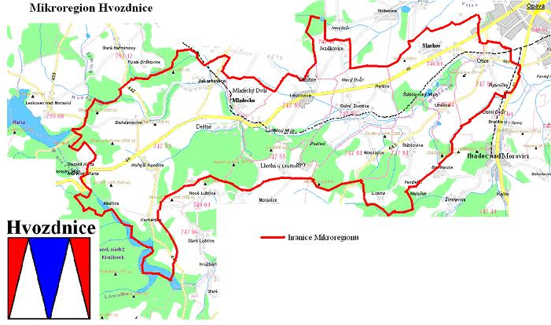
Pracovní list hydrosféra

Stanoviště

HYDROSFÉRA

Všechna tekoucí nebo stojatá voda na pevninách se nazývá _ _ _ _ _ _ _ _ voda.

Rozhodni, která voda není _ _ _ _ _ _ _ _ a podtrhni ji:

Řeky, jezera, studánky, rybníky, prameny, potoky, moře, studně, oceány.

Je v okolí tvého bydliště nějaký rybník nebo jezero? Napiš jeho jméno a urči, na kterou světovou stranu se nachází od tvého bydliště.
___________________________________________________________________________

Z následujících vět vyber pravdivé. Za větami napiš ano/ne:

Jezero je uměle vytvořená vodní nádrž sloužící k chovu ryb. _____
Rybníky byly uměle vytvořené pro chov ryb. ______
Jezera vznikla přirozenou cestou, lidé se nepodíleli na jejich utváření. ____
Rybníky vznikly přirozenou cestou, lidé je nevytvořili. _____

Napiš jméno řeky nebo potoka, který protéká tvým bydlištěm: __________________
Kde pramení? ___________________ Kam se vlévá? _______________________

Zjisti jaká je celková délka řeky nebo potoka. ___________________________________

Nauka, která se zabývá vlastnostmi, výskytem a pohybem vody ve všech skupenstvích, se nazývá _ _ _ _ _ L _ _ _ _ .

Slovíčko (předpona) _ _ _ _ _ (červeně podtržená) znamená: ________________________
(Zjisti např. pomocí slovníku cizích slov)

Měření

Hydrologická pozorování prováděj pravidelně ve stanovenou dobu.
Měř: teplotu vody, pH vody, průhlednost vody, průtok.

Teplota vody
Teploměr ponoř do hloubky asi 10 cm, co nejdále od břehu ( min. 0,5 m). Po 2 - 5 minutách ho vyndej a zaznamenej teplotu. Měření ještě jednou zopakuj, když se teplota nezmění, zaznamenej ji do tabulky. Jestliže se teplota změní, opakuj měření, dokud se teplota neshoduje ve dvou po sobě jdoucích měřeních.

pH vody

Odeber 0,3 litru vody z hloubky asi 10 cm. Protože se pH mění v závislosti na teplotě, proto odebraný vzorek dej do místnosti a asi dvě hodiny, ho nechej ohřát na pokojovou teplotu. Takto budou všechny vzorky analyzovány při stejné teplotě, i když bude mít teplota řeky různou teplotu v závislosti na ročním období.
Měřit můžeš pomocí: lakmusového papírku, pH tužky, pH-metru
Měření lakmusovými papírky a pH tužkami lze provádět s přesností na 0,5 jednotky pH. Měřit pH-metrem můžeme s přesností na 0,1 jednotky pH.

Průhlednost vody

K měření průhlednosti potřebuješ průhlednou trubici o průměru 4,5 cm, asi 1 metr dlouhou. Trubka má na dně zátku rozdělenou na kvadranty, které jsou střídavě vybarveny černou a bílou barvou. Na stěně trubky je metr.
Postupně lij malé vzorky vody do trubice a při tom pozoruj černobílý obraz na dně trubice. Ve chvíli kdy obrazec nevidíš, zaznamenej hloubku vody v cm. Je potřeba měřit ve stínu.

Měření průtoku plovákem

Vyber rovný úsek toku, vyznač ho kolíky po obou březích. Změř tvar a hloubku v příčném řezu koryta a vypočítej plochu vody, která korytem protéká. Plovák vhoď do středu toku ještě několik metrů před první značkou. V okamžiku, kdy propluje kolem první značky začni měřit čas plavby a na druhé značce měření ukonči. Na http://mve.energetika.cz/mereni/zmerit-prutok-obecne.htm vyber si profil co nejvíce připomínající konkrétní říčku a konstantu nadepsanou nad obrázkem dosaď do níže uvedeného vzorce. Výsledek zapiš do tabulky.

Vodní stavy a průtoky

Doplň do tabulky údaje o vybraných vodoměrných stanovištích:
Vodoměrná stanice | Vodní stav (cm) | Průtok (m³/s⁻¹) | Průhlednost vody | pH | Datum a čas měření
Slavkov
Dolní Životice
Mladecko

Vodstvo v kraji

Na vodohospodářském informačním portálu, na webové adrese http://www.voda.mze.cz
najdi, povodí Odry. Mapa povodí zobrazuje vodoměrné stanice na vodních tocích s aktuálním vodním stavem, průtokem a časem měření. V případě povodní je zde také informace o dosaženém stupni povodňové aktivity.

Vodní stavy a průtoky na řekách v povodí Odry

Doplň do tabulky aktuální údaje o vybraných vodoměrných stanicích v povodí Odry:

Řeka | Vodoměrná stanice | Vodní stav (cm) | Průtok (m³/s⁻¹) | Datum a čas měření
Odra | Odry
Odra | Bohumín
Moravice | Kružberk
Opava | Krnov
Ostravice | Frýdek Místek
Olše | Jablunkov
Olše | Český Těšín

